Autobiographisches Schreiben – Jahrgangsstufe 8
8.3.2 Texte planen und schreiben
Die Schülerinnen und Schüler nutzen kreative und produktive Schreibformen für eigene Erzähltexte (…).

1. Theoretischer Hintergrund
„Unbelastet von stereotypen Stil- und Aufbauvorschriften sollten die Schüler immer wieder Gelegenheit erhalten, von eigenen Erlebnissen, Erfahrungen, Wünschen, Träumen in unterschiedlichen Situationen und Formen schriftlich zu berichten.“ (Spinner 1980, S. 75).
Kreatives Schreiben im Sinne von Spinner als Methode der Identitätsfindung und Selbstvergewisserung ermöglicht gerade in Klassen mit Schülerinnen und Schülern aus unterschiedlichen Herkunftsländern vielfältige Möglichkeiten für kultursensiblen Unterricht.
Besonders geeignet ist dabei die Methode des autobiografischen Schreibens, weil es das eigene Ich in seiner kulturellen Disparität zum Thema der Betrachtung macht. Gleichzeitig sollte man Raum für den Austausch über das Geschriebene eröffnen, „…weil das Interesse anderer für die eigene Person das Vertrauen in die Selbstfindung stärkt“ (Spinner 1980, S. 77).

2. Praxis
(1) Schreiben von autobiografischen Texten mithilfe von Leitfragen
(2) Vorlesen der eigenen Texte
(3) Gestalten eines gemeinsamen Buches/E-Books mit autobiografischen
Texten
(4) Ausstellen der Texte im Schulgebäude

Beim Schreiben und Vorlesen der Texte sollte auf eine zwingende Überarbeitung verzichtet werden, um den Grundgedanken des kreativen Schreibens nicht zunichte zu machen.
Das Veröffentlichen der Texte im Rahmen eines Buches oder einer Ausstellung kann die Schülerinnen und Schüler aber wiederum dazu motivieren, die eigenen Texte zu redigieren.
Eine Checkliste hilft beim Überprüfen des eigenen Lehrerinnen- und Lehrerverhaltens.

3. Aufgabenbeispiele zum autobiographischen Schreiben

Gegenstand
(1) Denkanstoß
Du hast zuhause bestimmt Gegenstände, die eine besondere Bedeutung für dich haben, mit denen du besondere Erinnerungen, Erlebnisse oder Personen verbindest. Entscheide dich für so einen Gegenstand und lege ihn vor dich hin. Schreibe über eure gemeinsame Geschichte.

(2) Leitfragen
- Wie sieht der Gegenstand aus? Beschreibe ihn möglichst genau.
- Welche besondere Bedeutung hat der Gegenstand für dich?
- Wie ist der Gegenstand zu dir gekommen?
- Was würde dein Gegenstand über dich sagen, wenn er wie ein Mensch
denken, sprechen, … könnte? Versetze dich in seine Lage und schreibe
seine Gedanken auf.

Lieblingsgericht
(1) Denkanstoß
Du hast bestimmt ein Lieblingsessen, das du in deiner Kindheit besonders gerne gegessen hast oder auch heute noch gerne isst. Schreibe darüber.

(2) Leitfragen
- Wie heißt das Gericht?
- Aus welchen Zutaten wurde das Gericht hergestellt?
- Wie hat das Gericht ausgesehen?
- Wie hat das Gericht gerochen?
- Wie hat das Gericht geschmeckt?
- Wer hat das Gericht zubereitet?
- Zu welchem Anlass wurde das Gericht zubereitet?
- Warum erinnert dich das Gericht an deine Kindheit?

4. Schülerbeispiele
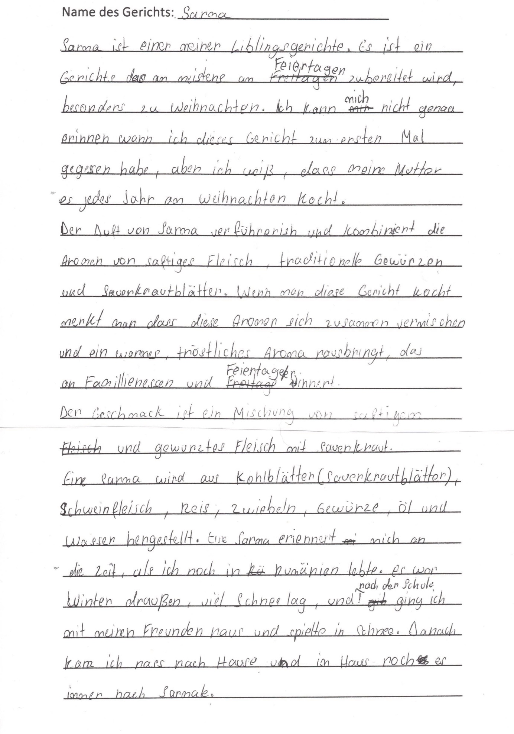

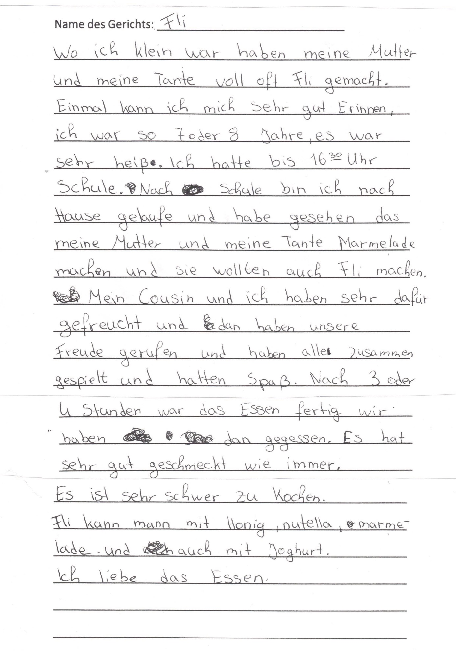

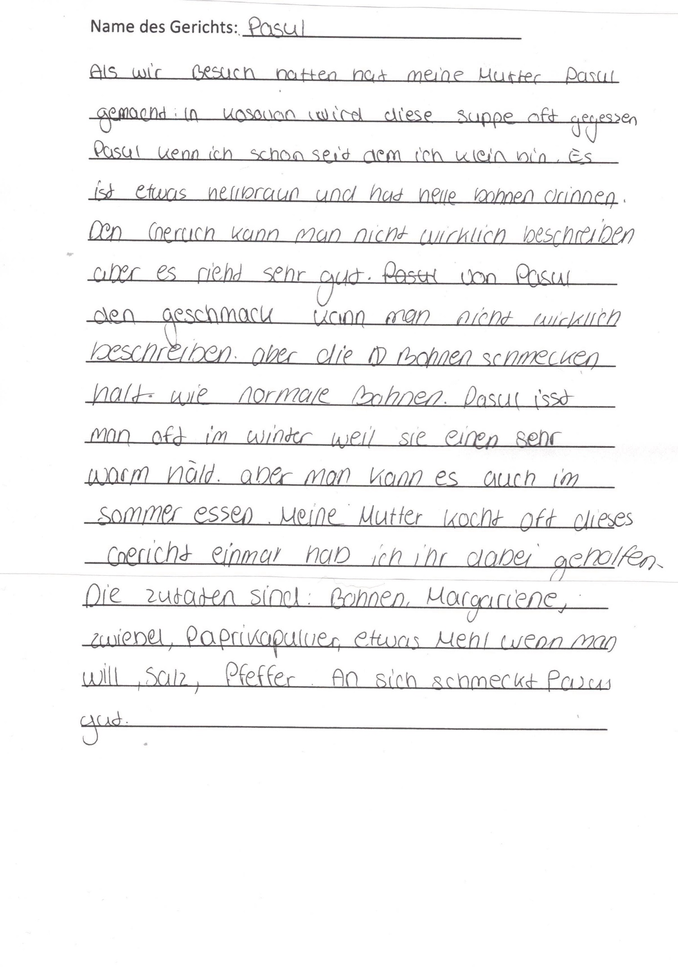

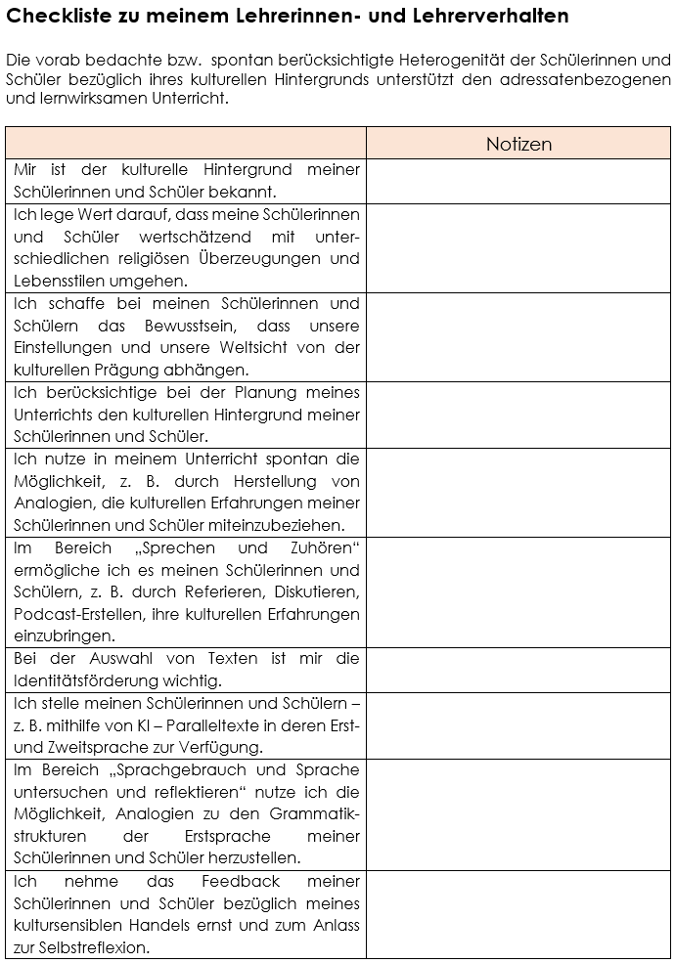
5. Checkliste

